ПОЛОЖЕНИЕ
о соревнованиях по спортивному ориентированию
на велосипедах 10.06.2012


Соревнования проводятся с целью популяризации спортивного ориентирования, велоориентирования, здорового образа жизни и получения положительных эмоций.
Главный судья: Авраменко Александр
Зам. гл. судьи по дистанциям: -//-
Место проведения: карта «Старая Орловщина». Старт в р-не озера «Подкова»
Регламент. Подача предварительных заявок: до 21:00 08.06.2012 г.
на e-mail: duru@ua.fm или по тел. (099) 7669095
Участники, не заявившиеся вовремя, стартуют при наличии свободных карт вне конкурса.
Программа: Соревнования в заданном направлении на велосипедах.
Группы: «М», «Ж», «Д (дети до 15 лет)».
Мандатная комиссия: 10.06.2012 с 08-30 до 10-00. Открытие в 10-30.
Старт: с 11-00.
Контрольное время: 2 часа
Карты напечатаны на струйном принтере- А4, в файле. Отметка компостером.
Стартовый взнос: 5 грн.
Награждение: в 13-30 победители награждаются памятными призами, призеры памятными грамотами.
Обязательно наличие на дистанции велошлема! 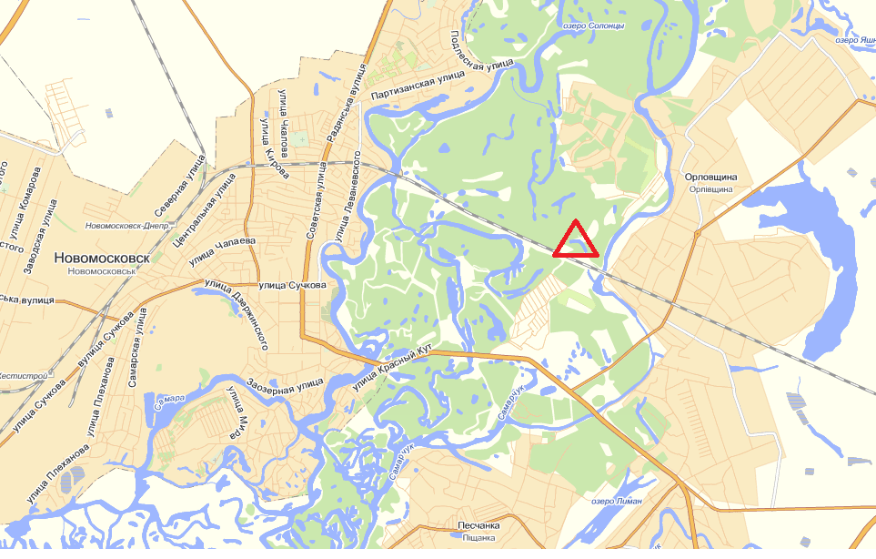
Ответственность за свое здоровье участники несут самостоятельно!

